20231283L1

例1　(2022·吕梁市测试)质量10 g、以0.80 km/s的速度飞行的子弹与质量62 kg、以10 m/s的速度奔跑的运动员相比(　　)

A．运动员的动能较大

B．子弹的动能较大

C．二者的动能一样大

D．无法比较它们的动能

答案　B

解析　子弹的动能*E*k1＝*m*1*v*12＝×0.01×8002 J＝3 200 J，运动员的动能*E*k2＝*m*2*v*22＝×62×102 J＝3 100 J，所以子弹的动能较大，故B正确。

二、动能定理的简单应用

如图所示，质量为*m*的物块从固定斜面顶端由静止滑下，已知斜面倾角为*θ*，物块与斜面之间的动摩擦因数为*μ*，斜面高为*h*，重力加速度为*g*。

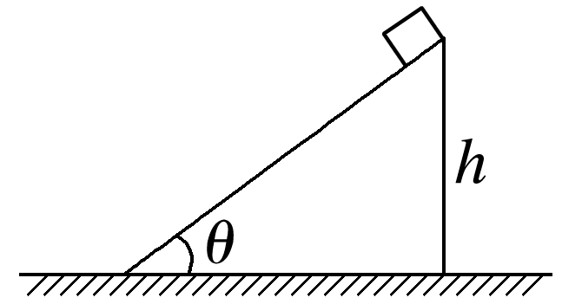

(1)物块在下滑过程中受哪些力的作用？各个力做的功分别为多少？

(2)物块的动能怎样变化？物块到达斜面底端时的速度为多大？